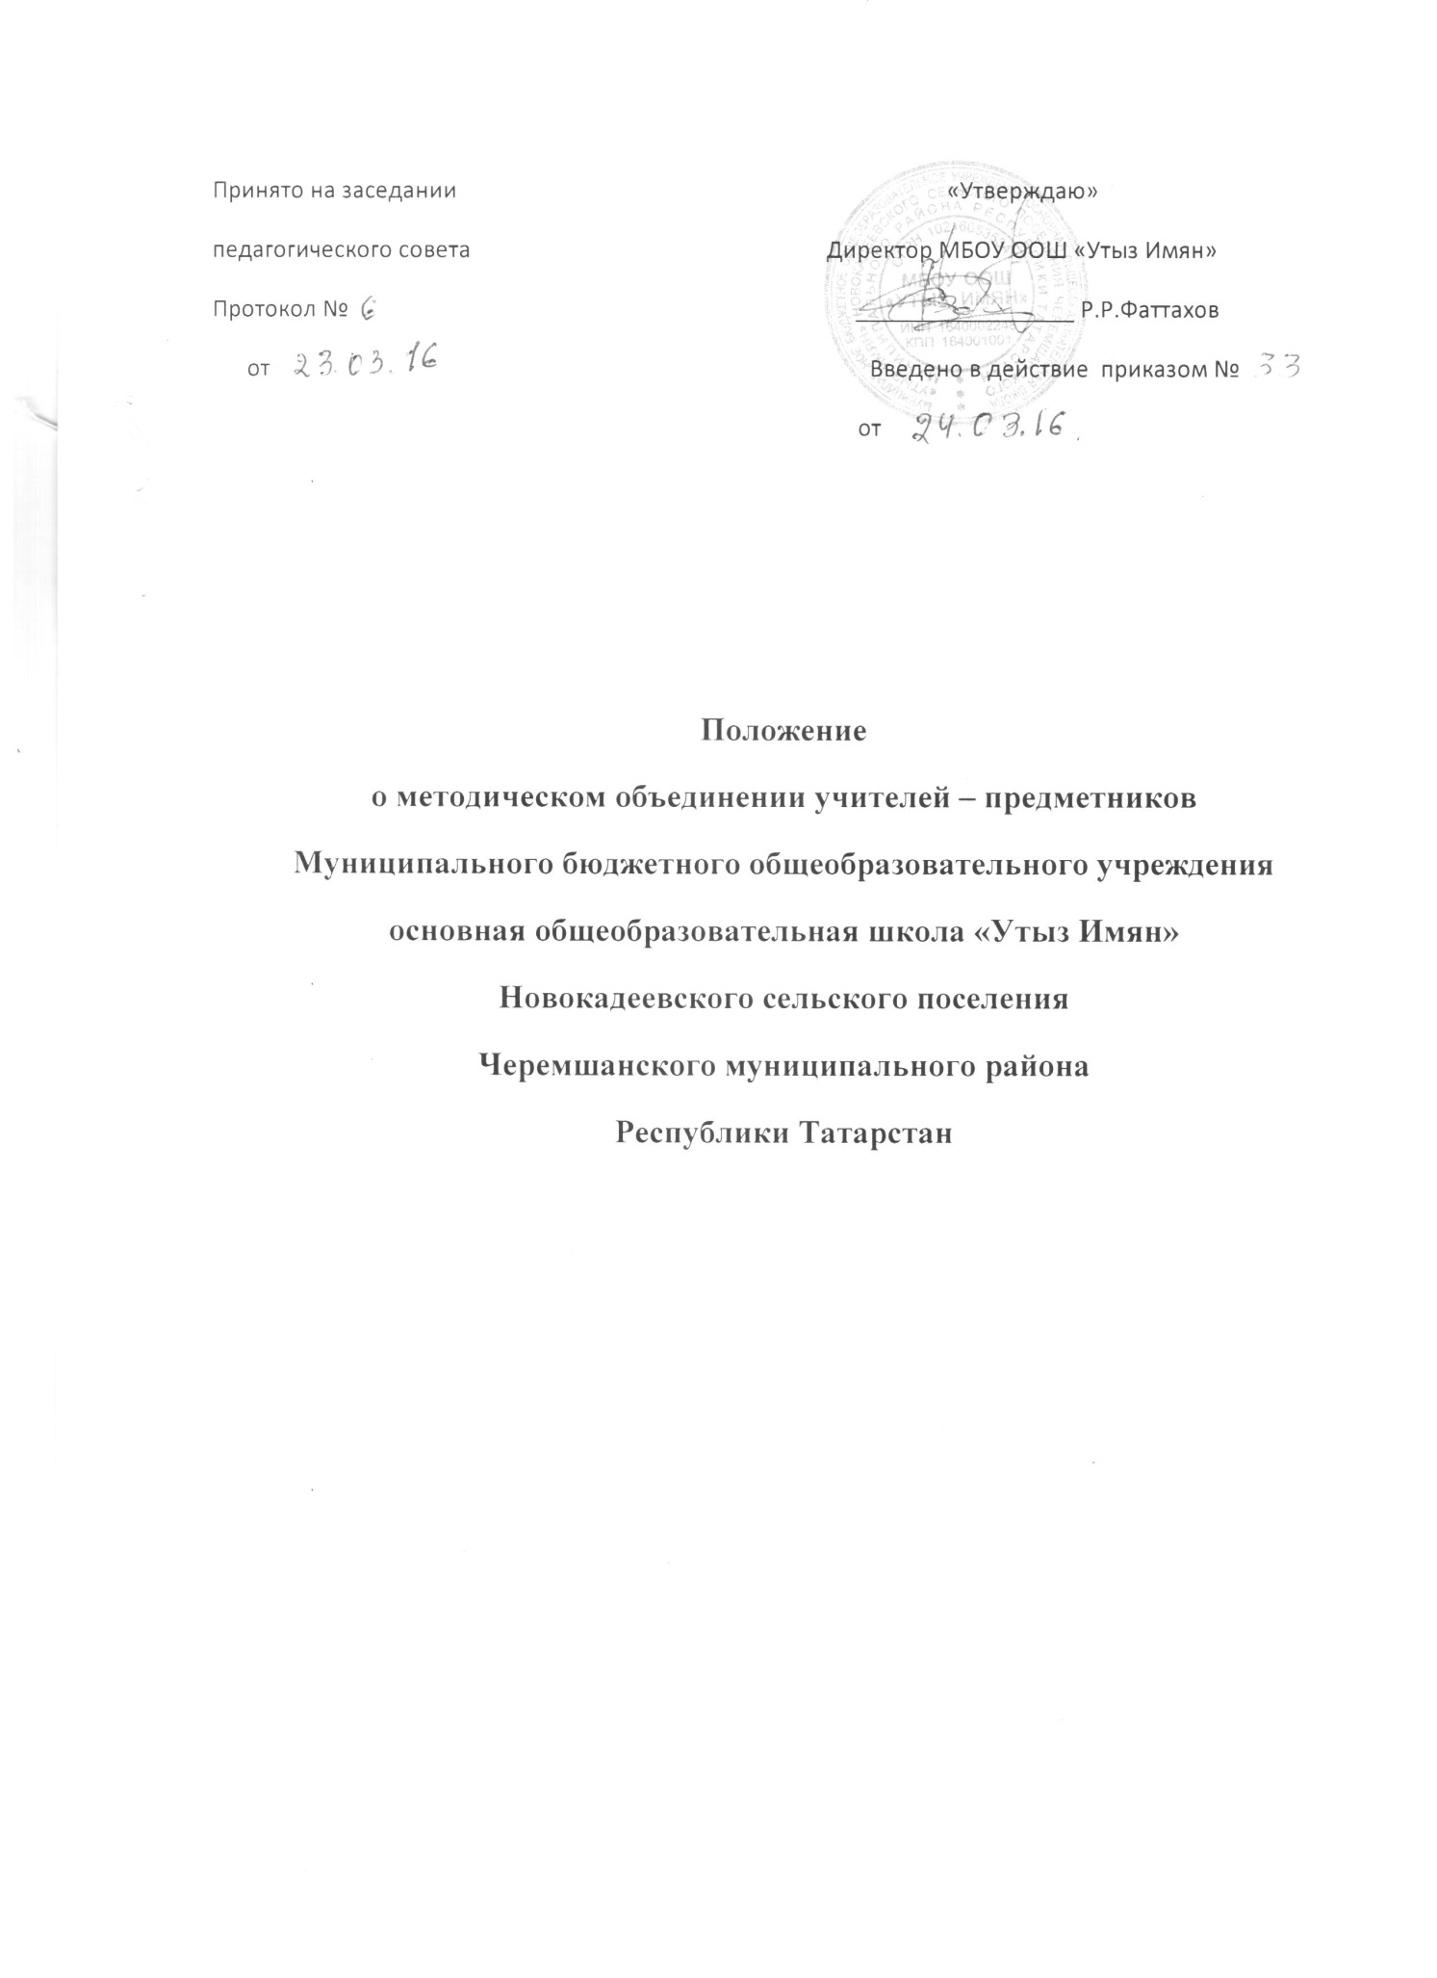

Основные положения.
1.1.Настоящее положение разработано на основе Федерального закона от 29.12.2012г. №273- ФЗ «Об образовании в Российской Федерации»(ст.28.п.20), Уставом Муниципального бюджетного общеобразовательного учреждения основная общеобразовательная школа «Утыз Имян» Новокадеевского сельского поселения Черемшанского муниципального района Республики Татарстан(далее - МБОУ ООШ «Утыз Имян»).
1.2.Настоящее Положение определяет порядок выбора, структуру, полномочия и функции, а также порядок организации работы школьного методического объединения учителей – предметников(далее – ШМО).
1.3.ШМО – является структурным подразделением методической службы МБОУ ООШ «Утыз Имян», объединяющим учителей по предметам.
1.4.Школьное методическое объединение организуется при наличии не менее трех учителей по одному учебному предмету или такого же количества педагогов по нескольким учебным предметам одной образовательной области.
1.5.ШМО создается, реорганизуется и ликвидируется приказом директора ОУ на основании решения Методического совета школы.
1.6.Основные направления деятельности, содержание, формы и методы работы ШМО определяются его членами в соответствии с целями и задачами ОУ .
1.7.ШМО в своей деятельности соблюдает Конвенцию о правах ребенка, руководствуется Конституцией и законами РФ, указами Президента РФ, решением Правительства РФ, органов управления образования всех уровней, а также Уставом, локальными актами ОУ, приказами и распоряжениями его директора.
1.8.Руководитель ШМО назначается приказом директора школы из числа учителей, аттестованных на категории.
1.9.Работа методического объединения учителей предметников строится в соответствии с программой развития школы, решениями педагогического совета, планом работы, утвержденным методическим советом.

2. Цели и задачи деятельности

2.1. Целью деятельности ШМО является создание условий для творческой работы учителей над повышением уровня профессиональной квалификации, гарантирующих качественное обучение учащихся.

2.2. Деятельность ШМО направлена на выполнение следующих задач:

- обеспечить освоение и использование наиболее рациональных методов и приемов обучения и воспитания учащихся;

- постоянно повышать уровень общедидактической и методической подготовленности педагогов к организации и проведению воспитательно-образовательной работы;

- проводить обмен опытом успешной педагогической деятельности;

- выявлять, пропагандировать и осуществлять новые подходы к организации обучения и воспитания; обеспечивать постоянное освоение современной педагогической теории и практики;

- создавать условия для самообразования учителей и осуществлять руководство творческой работой коллектива.
3. Содержание деятельности ШМО.
- изучение нормативной и методической документации по вопросам образования,
- выбор школьного компонента,
- утверждение аттестационного материала для итогового контроля в переводных классах,
- ознакомление с анализом состояния преподавания предмета по итогам внутришкольного контроля,
-взаимопосещение уроков по определенной тематике с последующим самоанализом и анализом достигнутых результатов,
-организация открытых уроков с целью ознакомления с методическими разработками,
-изучение передового педагогического опыта; экспериментальная работа по предмету,
-выработка единых требований к оценке результатов освоения программы на основе разработанных образовательных стандартов по предмету,
-разработка системы промежуточной и итоговой аттестации обучающихся,
-анализ методов преподавания предмета,
-отчеты о профессиональном самообразовании учителей, работы на курсах повышения квалификации, творческих командировках,
-укрепление материальной базы и приведение средств обучения, в том числе учебно-наглядных пособий по предмету в соответствие с современными требованиями к учебному кабинету, к оснащению урока.
– ознакомление с методическими разработками по предмету;
– организация и проведение предметных недель;
– организация и проведение I этапа предметных олимпиад,
- организация внеклассной работы по предмету с учащимися ( элективные курсы, кружки и др.);
- рассмотрение рабочих программ учителей по предмету;

4.Организация работы методического объединения.
Возглавляет работу методического объединения руководитель, назначаемый директором школы из числа педагогов, имеющих квалификационную категорию не ниже первой, по согласованию с членами методического объединения
Работа методического объединения проводится в соответствии с планом работы на текущий учебный год. План составляется руководителем методического объединения, рассматривается на заседании методического объединения, согласовывается с заместителем директора по УВР и утверждается директором школы.
За учебный год проводится не менее 4 заседаний.
По каждому из обсуждаемых вопросов на заседании принимаются решения, рекомендации, которые фиксируются в протоколах заседаний методического объединения, подписываются руководителем методического объединения. При рассмотрении вопросов, затрагивающих тематику или интересы других методических объединений, на заседания приглашается их руководитель или представитель.
В конце учебного года руководитель методического объединения анализирует работу методобъединения и принимает на хранение (в течение 3 лет) план работы, тетрадь протоколов заседаний методобъединения, отчёт о выполненной работе.
Руководитель ШМО ведёт папку с документацией МО, в которую входят: план работы на учебный год, анализ работы за прошлый учебный год, темы по самообразованию членов МО, протоколы заседаний, материалы сообщений, докладов, олимпиад, планы предметных недель и т.д.

5. Основные формы работы
К основным формам работы в ШМО относятся:
- заседания методических объединении;
- круглые столы, семинары, научно-практические конференции, доклады, сообщения, организационно-деятельностные игры и т.д.;
- взаимопосещение уроков;
- открытые уроки и внеклассные мероприятия;
- изучение и реализация в образовательном процессе требований нормативных документов, передового педагогического опыта;
- проведение методических декад, недель, дней.

6. Права методического объединения
Методическое объединение имеет право:
- выдвигать предложения для улучшения учебно-воспитательного процесса;
- готовить предложения и рекомендовать учителей МО для повышения квалификации;
- выдвигать от ШМО учителей для участия в конкурсах профессионального мастерства;
- рекомендовать к поощрению учителей - членов ШМО за активное участие в экспериментальной деятельности

7. Обязанности учителей методобъединения
Каждый участник методического объединения обязан:
– участвовать в одном из методических объединений, иметь собственную программу профессионального самообразования;
– участвовать в заседаниях методобъединения, практических семинарах и т. д.;
– активно участвовать в разработке открытых мероприятий (уроков, внеклассных занятий по предмету), стремиться к повышению уровня профессионального мастерства;
– каждому участнику методобъединения необходимо знать направление развития методики преподавания предмета, владеть законодательными и нормативными документами в области образования, требованиями к квалификационным категориям; основами самоанализа педагогической деятельности.

8. Документация и отчетность ШМО
Методическое объединение должно иметь следующие документы:
1) положение о ШМО;
2) анализ работы ШМО за прошедший год;
3) план работы ШМО на текущий учебный год;
4) протоколы заседаний МО;

:

